Autg

White Paper

São Paulo Tech School

Análise e Desenvolvimento de Sistema

Sumário

**Introdução** 2

**Planejamento do Projeto** 3

**1.** **Ferramentas de ideação** 3

**Desenvolvimento Web** 8

**2.** **Desenvolvimento do Site Institucional** 8

**3.** **Desenvolvimento da Dashboard** 11

**Desenvolvimento das APIS** 18

**4.** **Microsserviços** 18

**5.** **API Register** 19

**Conclusões** 1

**Resultados** 1

**Processo de aprendizado com o projeto** 1

**Considerações finais sobre A evolução da solução** 1

# **Introdução**

Somos a empresa AUTG, fomos fundados com o objetivo de criar uma aplicação na qual ajuda o gestor predial a ter o controle de seus aparelhos como lâmpadas, ar-condicionado, tomadas, catracas etc.

Escolhemos essa área pelo fato de que o aumento de consumo de energia nos últimos anos vem se tornando uma preocupação mundial e o brasil está em decimo lugar no rank de maiores consumidores de energia elétrica.

Tendo em posse esses dados, nós decidimos criar uma dashboard onde traremos métodos de automação para que o gestor possa ter o controle de energia na palma de sua mão e traremos uma previa da próxima conta de energia com base no consumo do mês.

Essa não foi nossa primeira ideia de projeto. Antes nós tínhamos o objetivo de fazer uma automação e uma tentativa de diminuir o consumo de energia em fabricas, mas após algumas conversas com os professores e algumas pesquisas, decidimos optar por diminuir o escopo e focar em prédios comerciais que ainda tem o problema do consumo de energia e é um nicho onde temos muitas áreas para explorar.

Nossa empresa é composta por uma equipe de seis integrantes sendo eles, Beatriz Nascimento, Elizeu Luís, Guilherme Fonseca, Jonas Bezerra, Mateus Araújo e Vitoria Eleutério.

# **Planejamento do Projeto**

## **Ferramentas de ideação**

Antes de iniciar o desenvolvimento dos códigos do projeto, nós utilizamos algumas ferramentas de ideação e planejamento para podermos ter uma visão geral do projeto e entender totalmente o que precisaríamos fazer para chegar no nosso objetivo final sem muitos problemas.

Iniciamos desenvolvendo um diagrama de solução para ter uma visão mais básica do projeto.

**Figura 1 - Desenho de solução**

Após isso nós escolhemos a nossa principal Proto-persona que no caso é o Gerente do prédio da SPTech, fizemos uma entrevista presencial com ele mostrando a nossa ideia e explicando o objetivo dela.

Com os dados que tivemos após essa entrevista nós construímos o documento de Proto-persona e o nosso mapa de empatia.

**Figura 2 - Proto-persona**

**Figura 3 - Mapa de Empatia**

O próximo passo que fizemos foi desenvolver os users stories e um jornada de usuário para nós podermos enxergar as dores e necessidades do cliente de uma forma mais clara.

Para montar a nossa jornada de usuários pegamos como base outras aplicações parecidas com a nossa e navegamos como usuários normais e anotamos o que sentimos em cada fase da aplicação.

**Figura 4 - Users stories**

**Figura 5 - Jornada do usuário**

A partir dessas informações começamos a parte mais técnica do projeto, construindo nosso HLD e LLD.

**Figura 6 – HLD**

Vou explicar um pouco sobre o LLD que é onde temos uma visão mais técnica da aplicação.

Nós temos três ambientes onde o primeiro é o nosso hardware que possui alguns componentes como o raspberry, esp8266, Arduino nano etc. esses equipamentos ficaram dentro de um cubo de acrílico e serão colocados dentro da caixa de energia do andar que deseja monitorar e controlar. Esse cubo de acrílico nós chamamos de ONCLN.

O segundo ambiente é o ambiente do usuário onde ele precisara somente de um computador ou um celular para acessar nosso produto.

O terceiro ambiente é a Azure onde estará nossa aplicação da dashboard, banco de dados e nossas apis, nós decidimos trabalhar com micro serviços e adicionamos uma camada de segurança que é a API GATEWAY onde bloqueamos o usuário a consultar um endpoit direto em uma de nossas apis como por exemplo a de Autenticação, então basicamente a dashboard vai chamar a api gateway e ela chamara a api especifica que contém as informações que o usuário deseja.

**Figura 7 – LLD**

Durante o desenvolvimento do projeto também montamos um gráfico de Gant onde nos mostrou o avanço que estávamos tendo durante todo o projeto.

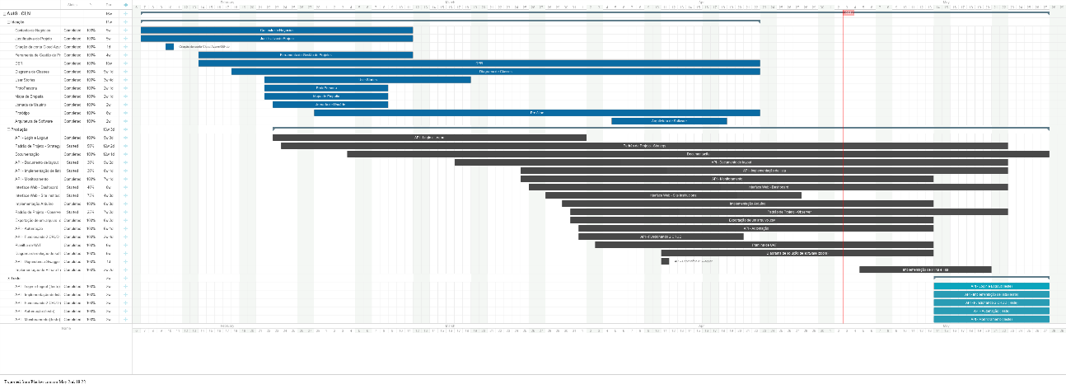

**Figura 8 - Gráfico de Gant**

# **Desenvolvimento Web**

## **Desenvolvimento do Site Institucional**

O site institucional foi uma das primeiras etapas de desenvolvimento do projeto, onde iniciamos fazendo um protótipo no figma e após isso montando em html, css e js.

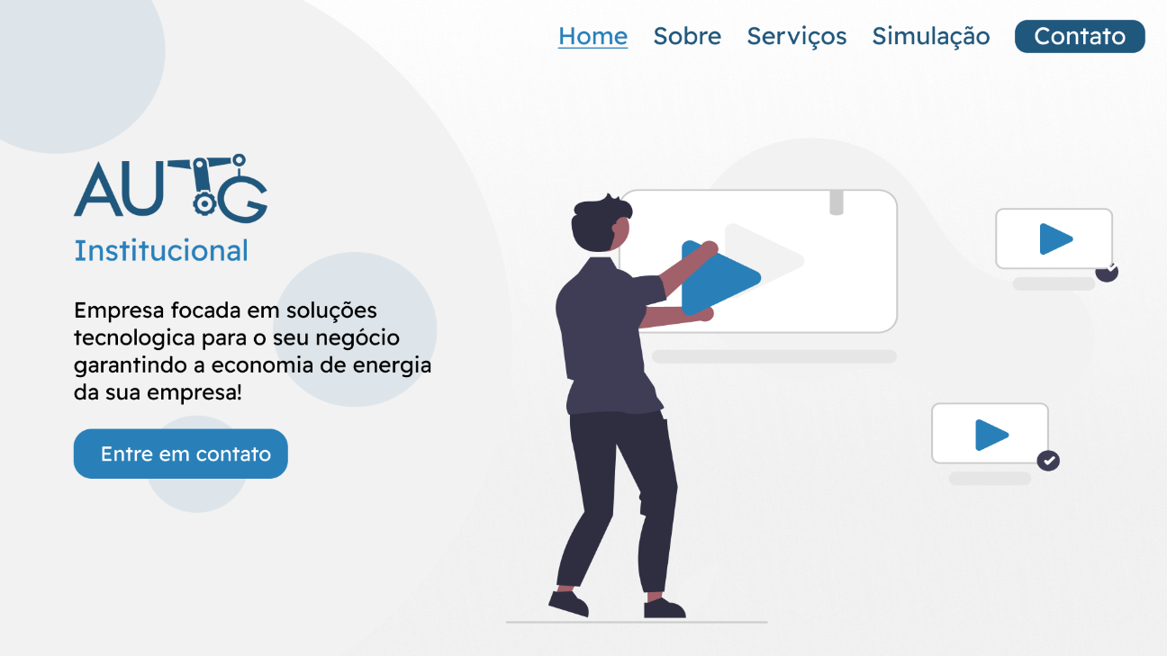

**Figura 9 – Seção inicial - Site Institucional**

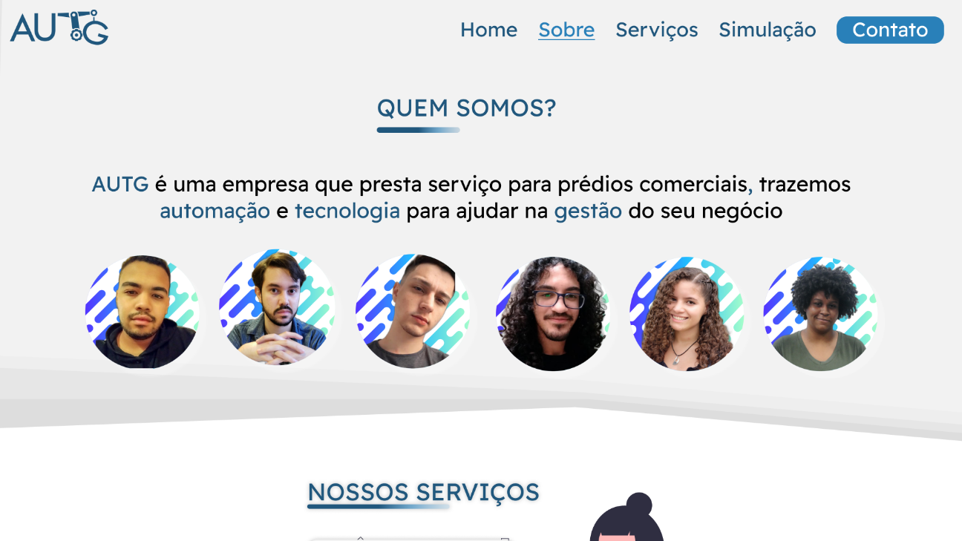

**Figura 10 - Seção quem somos - Site Institucional**

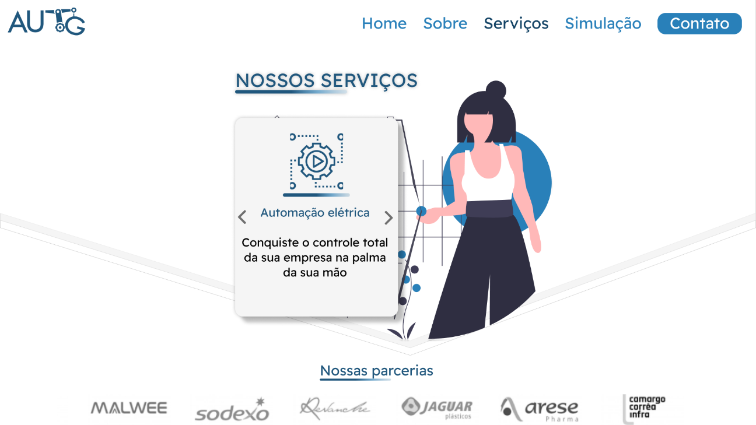

**Figura 11 - Seção Serviços – Site Institucional**

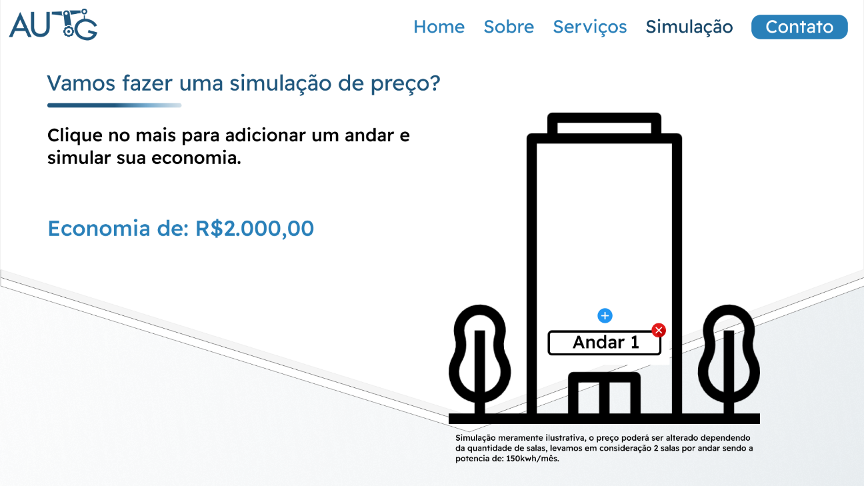

**Figura 12 - Seção Simulação - Site Institucional**

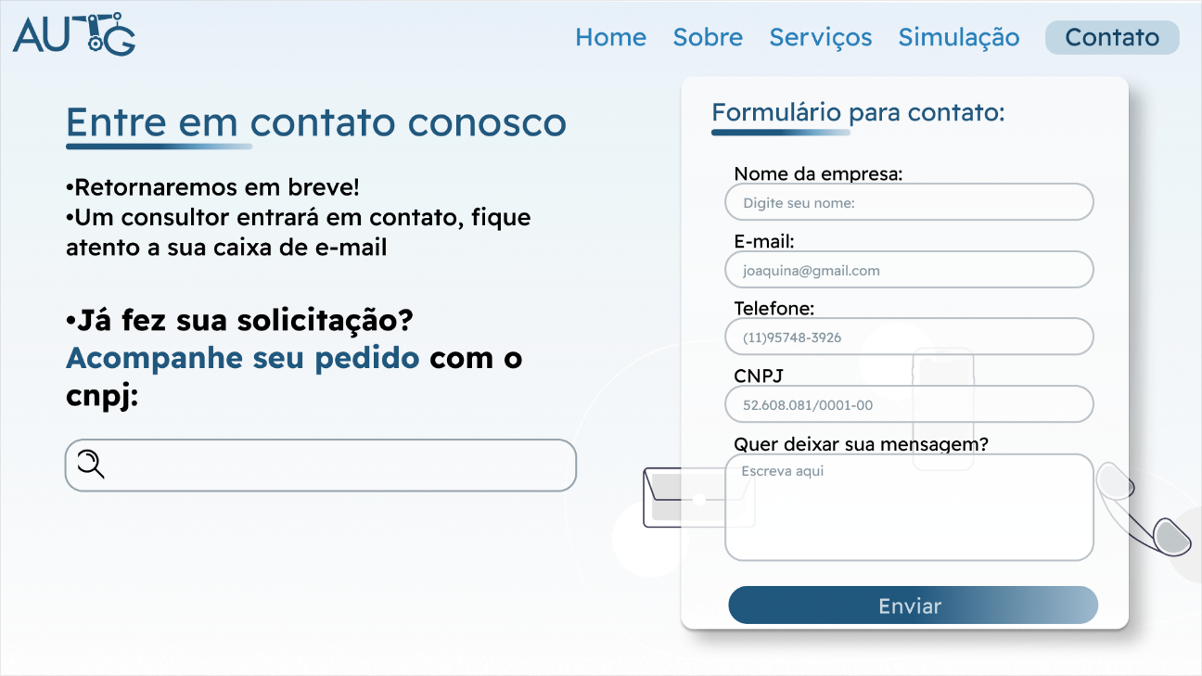

**Figura 13 - Seção Contato - Site Institucional**

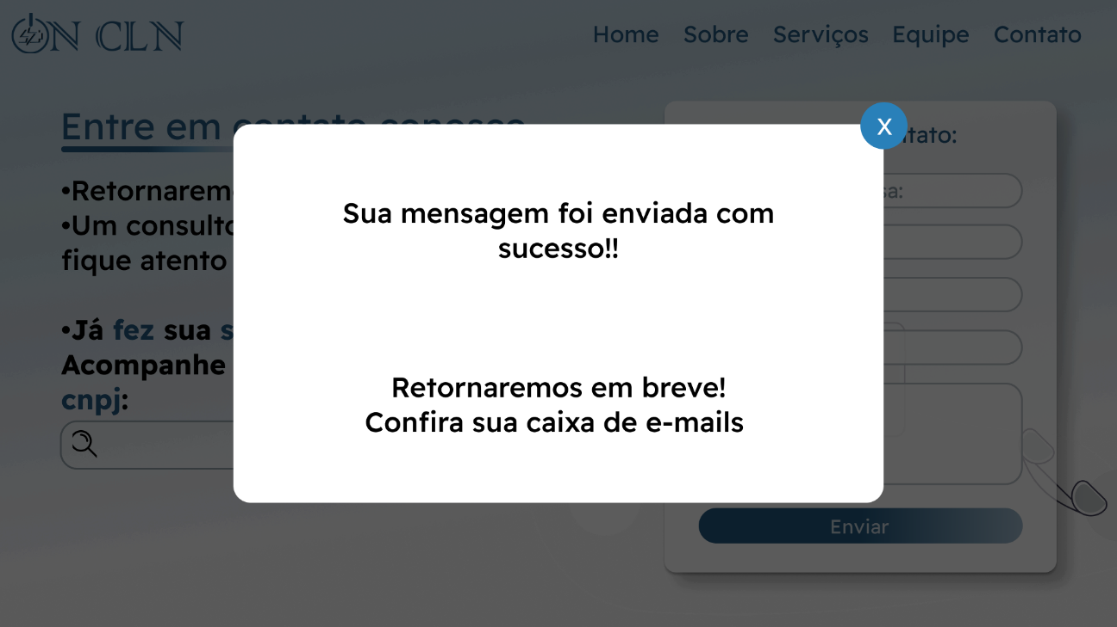

**Figura 14 - Mensagem após enviar dados de contato - Site Institucional**

## **Desenvolvimento da Dashboard**

No desenvolvimento da dashboard também começamos pelo desenvolvimento do protótipo que nos ajuda a ter uma visão geral de como vai ser antes de começar o desenvolvimento do código.

Em nossa regra de negócio, nós decidimos que o login para nossa dashboard não ficaria exposto no site institucional, por isso não temos nenhum botão ou direcionamento para a dashboard no site institucional, somente o nosso cliente terá o link para acessá-la.

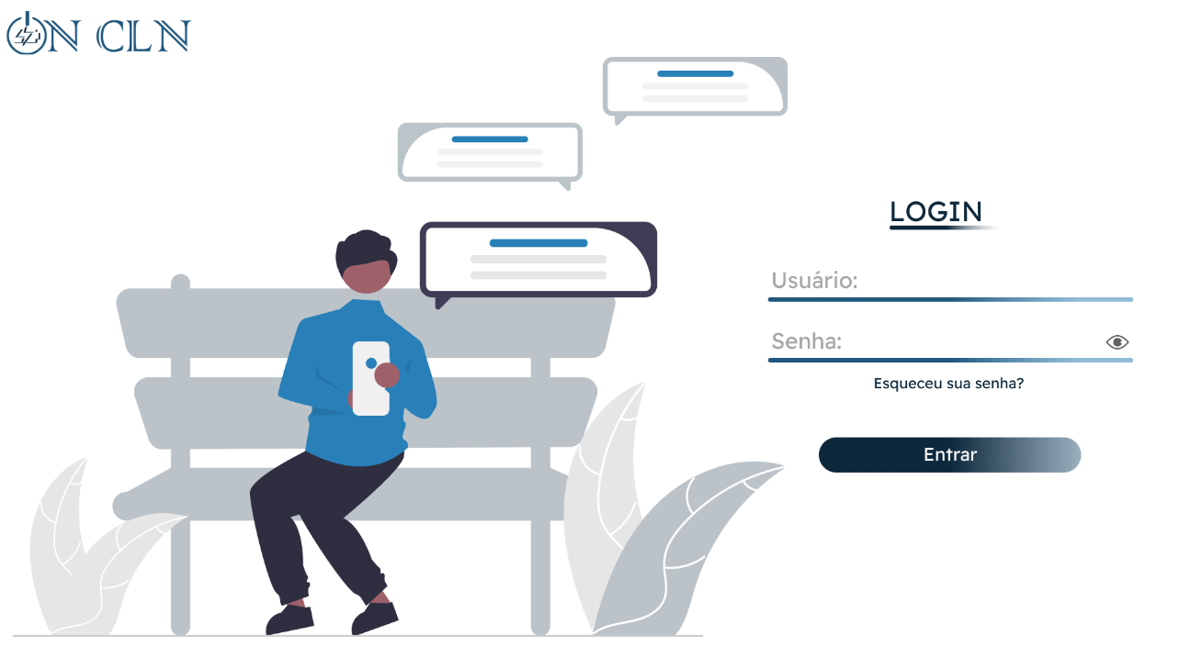

**Figura 15 - Tela de Login – Dashboard**

Na página home nós disponibilizamos uma lista de salas que estão consumindo mais energia no momento para o usuário logo após realizar o login já ver o que está dando problema e onde esse problema está localizado.

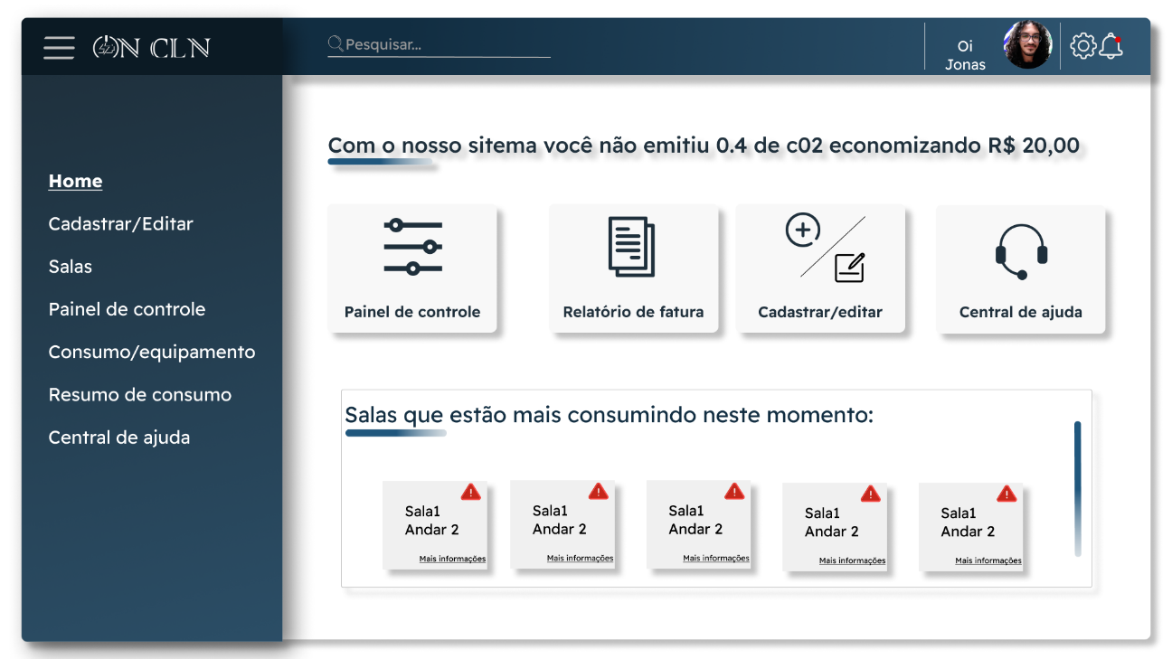

**Figura 16 - Página Home – Dashboard**

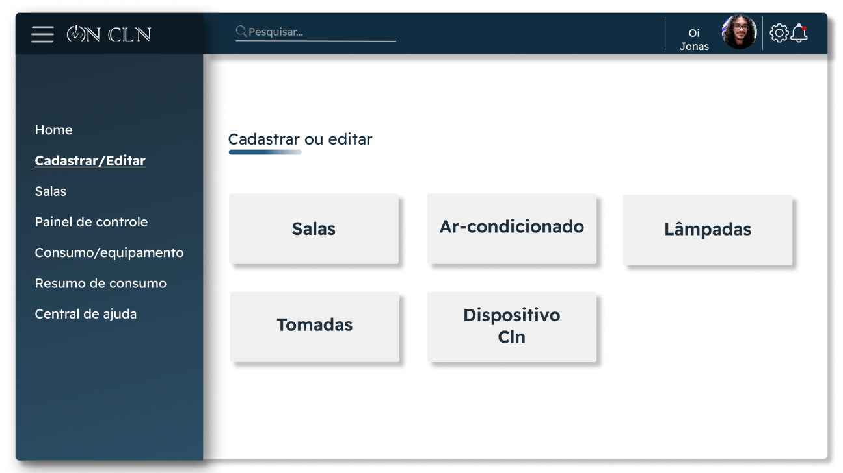

**Figura 17 - Página Cadastrar / Editar – Dashboard**

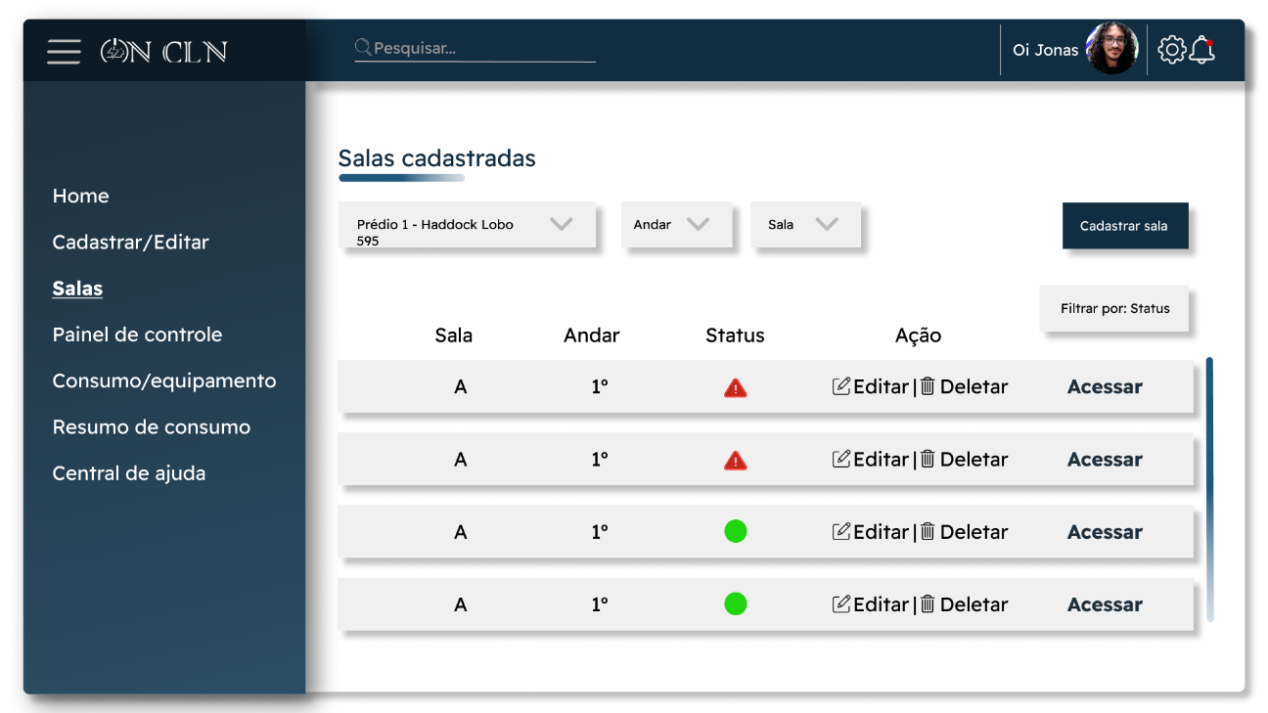

**Figura 18 - Página de Salas – Dashboard**

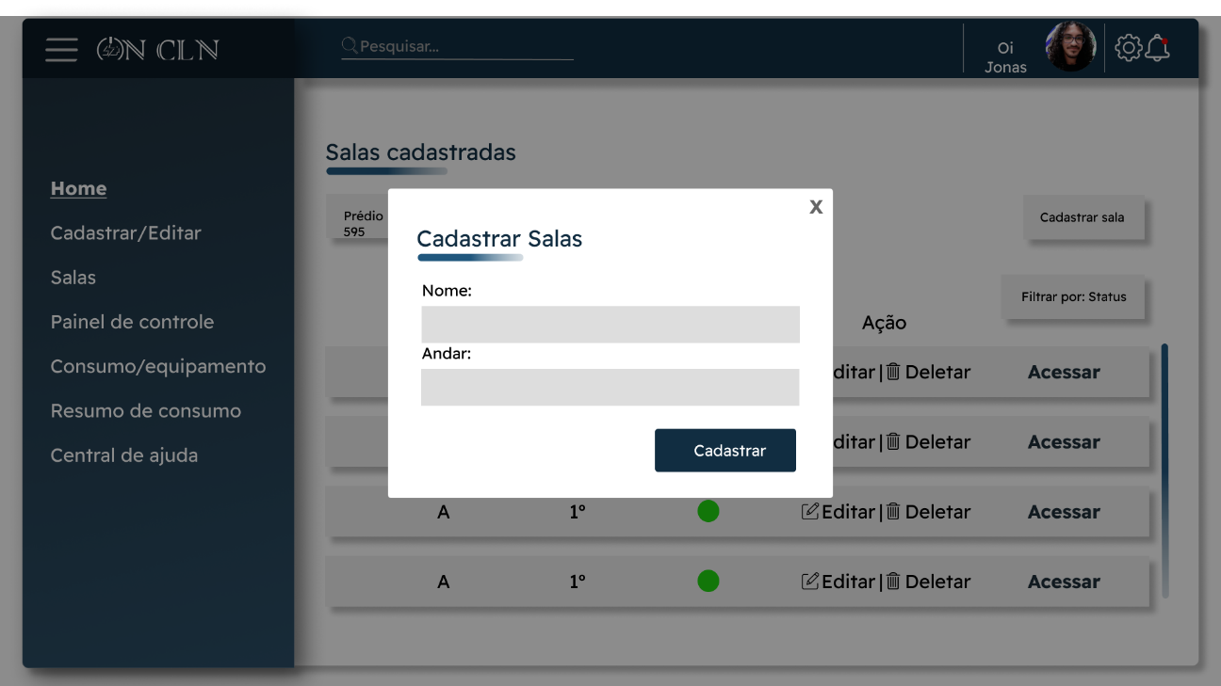

**Figura 19 - Modal para cadastrar sala**

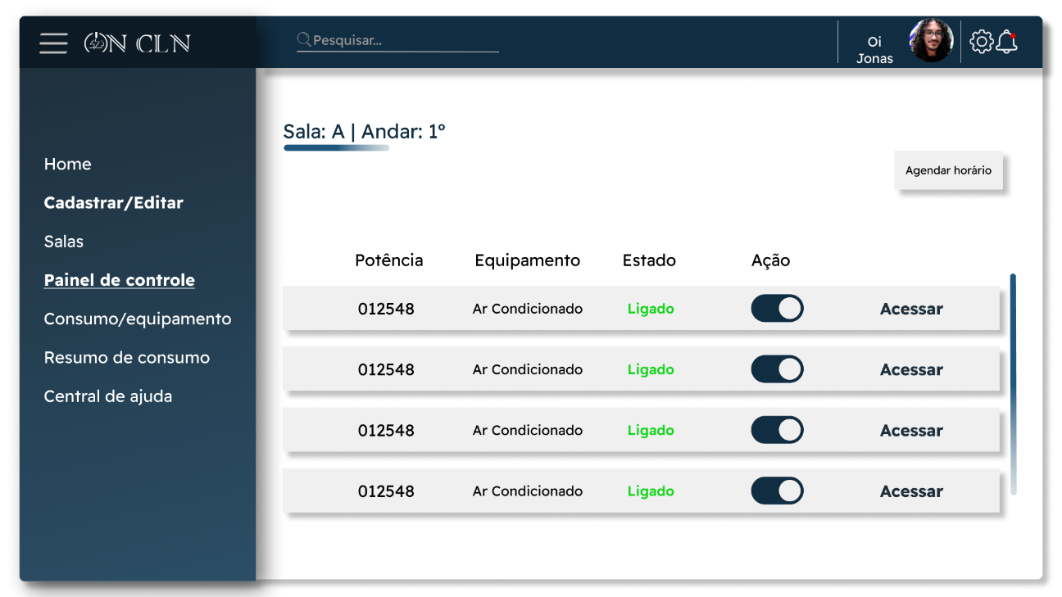

**Figura 20 - Página de Detalhes da sala – Dashboard**

**Figura 21 - Página Painel de Controle – Dashboard**

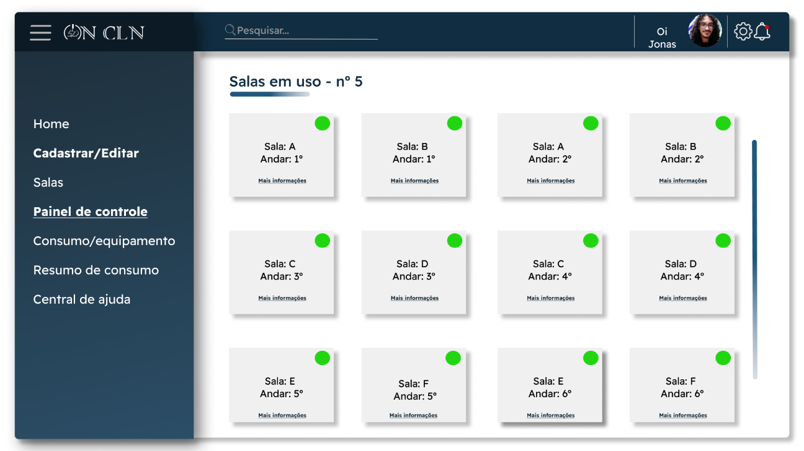

**Figura 22 - Página de Salas em uso - Dashboard**

A página de agendamentos marcados é onde fica nossa inovação para agendar um horário para que desligue ou ligue algum equipamento de alguma sala específica.

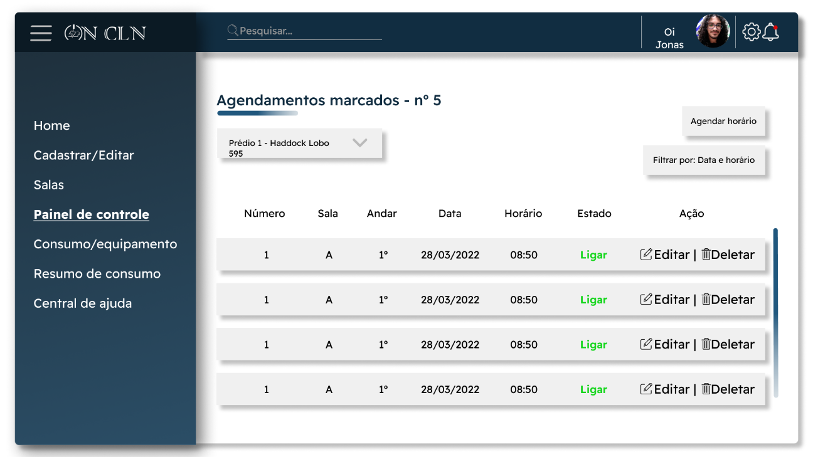

**Figura 23 - Página de Agendamentos – Dashboard**

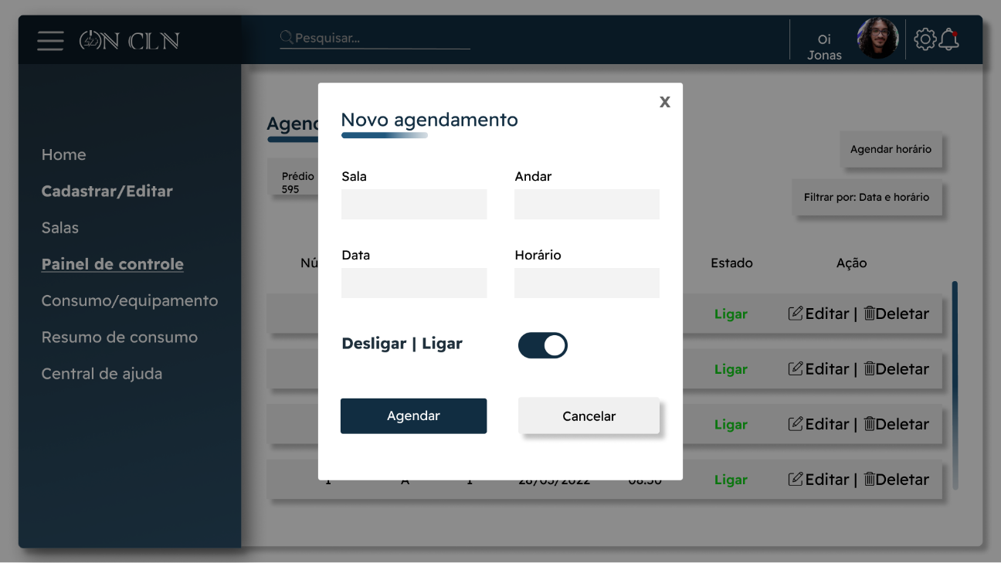

**Figura 24 - Modal de cadastro de um agendamento – Dashboard**

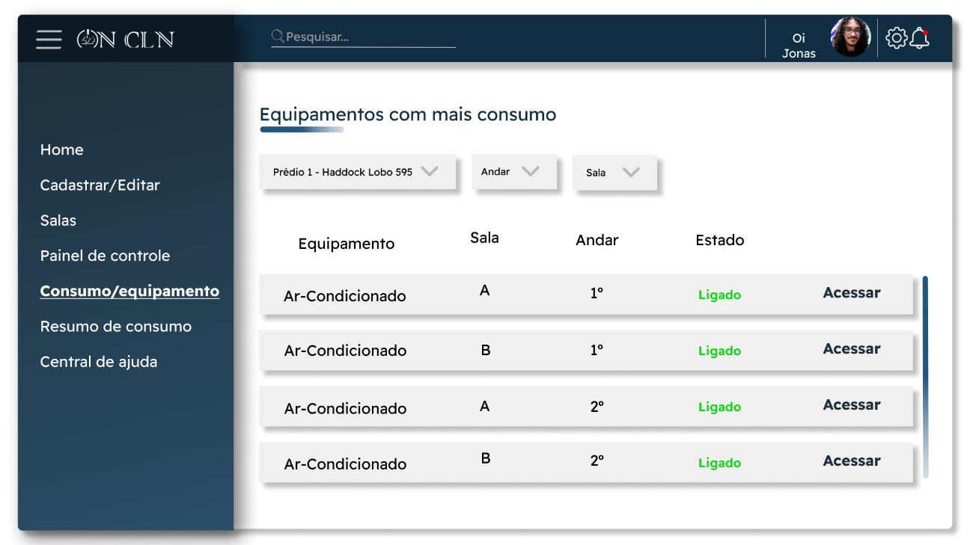

**Figura 25 - Página de Equipamentos – Dashboard**

Após clicar em acessar o usuário vai para uma página com mais detalhes do equipamento selecionado, na página tem informações como: Data de instalação, temperatura, gráfico com consumos etc.

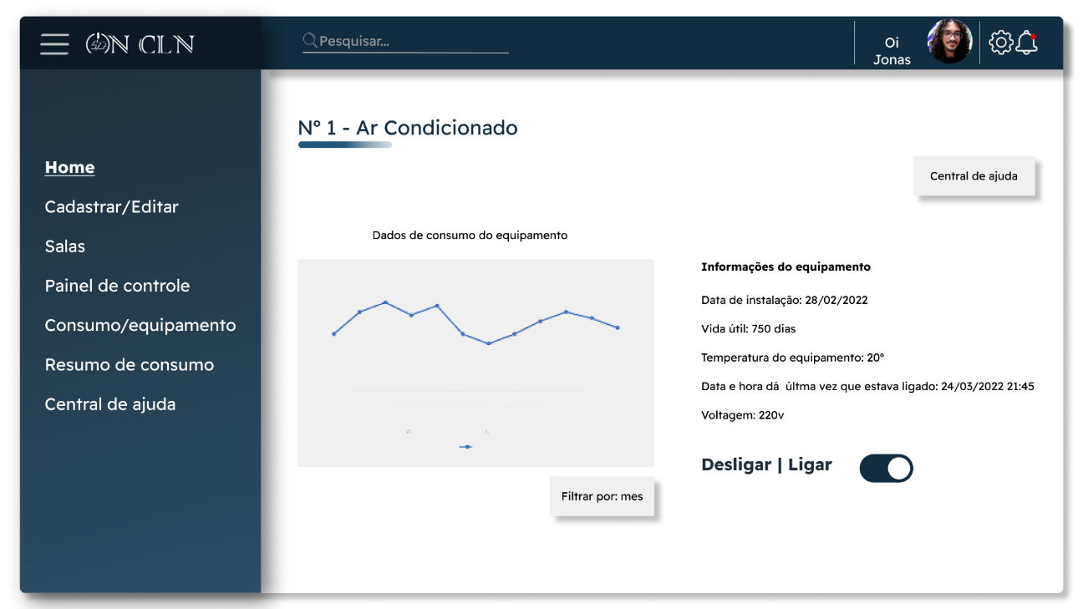

**Figura 26 - Página de Detalhes do equipamento – Dashboard**

# **Desenvolvimento das APIS**

## **Microsserviços**

Em nosso projeto nós trabalhamos com a arquitetura de Microsserviços, basicamente ela é uma arquitetura organizacional que consiste em separar toda a aplicação em pequenos serviços autossuficientes.

Trabalhamos também com uma API Gateway que é um gerenciador de tráfego que faz interface com o serviço de back-end real ou de dados e aplica políticas, autenticação e controle de acesso geral para chamadas de APIs de forma a proteger dados valiosos.

Criamos seis apis sendo duas delas dedicadas a api gateway, são elas a própria api gateway e a api eureka.

## **API Register**

Não citarei todas as apis, até porque são muitas, mas uma que achamos interessante mostrar é a api Register que é a nossa principal onde passa 70% das requisições do nosso projeto.

Nessa Api temos 7 controllers para fazer o registro de cadastro de endereço, prédio, CLNBox (clnbox é o nosso hardware da aplicação composto pelo Arduino e raspberry), Companhia, Equipamento, Gerente e Salas.

Dentro dos controllers nós decidimos deixar um código pequeno e limpo para uma melhor organização utilizando arquivos de services.

Na pasta de services basicamente temos os serviços que a aplicação disponibiliza.

Fizemos alguns testes integrados para ajudar a encontrar erros e garantir a qualidade de nossa aplicação.

# **Conclusões**

## **Resultados**

Nós alcançamos muito bem os nossos requisitos do projeto e tivemos um resultado muito além do que esperado, tivemos uma performance muito boa no decorrer das sprints, nós pensamos muito no usuário em nosso processo de construção do projeto e buscamos deixar com uma usabilidade muito fácil na qual o usuário não tenha problemas ou dificuldades ao usar o sistema.

## **Processo de aprendizado com o projeto**

Com o projeto tivemos a experiencia de simular o funcionamento de uma empresa, o que é muito enriquecedor, pois durante o desenvolvimento dele passamos por desafios, como refratora e analisar um código, estruturar páginas web, desenvolver um banco de dados complexo seguindo regras de normalização e tudo isso nos levou a evolução.

Com o decorrer do tempo melhoramos nosso trabalho em equipe e estruturamos as tarefas desafiando os integrantes da equipe de acordo com o potencial de cada um.

## **Considerações finais sobre A evolução da solução**

Durante o desenvolvimento do projeto tivemos uma grande evolução, tanto em questão de aprendizado na área técnica quanto na área de negócios, criando e gerenciando uma nova empresa.

.